1、 （单选题）下列选项中，符合所给图形的变化规律的是：
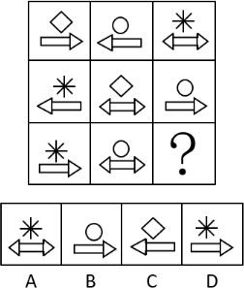
A.如上图所示
B.如上图所示
C.如上图所示
D.如上图所示
正确答案：C
第一步，观察特征。
组成元素相似，元素的种类和数量一致，排列组合次序不同，优先考虑样式类遍历。
第二步，九宫格，横向规律较为常见，优先考虑。
前两行每幅图中元素的种类和个数完全一致，第三行出现“米字形”“圆圈”“右箭头”“左右箭头”，缺少“菱形”和“左箭头”，只有C项具有这两个元素。
因此，选择C选项。
2 、 （单选题）筚路蓝缕∶艰辛
A.焦金流石∶干燥
B.伏虎降龙∶强大
C.毕雨箕风∶简陋
D.集萤映雪∶夏夜
正确答案：B
第一步，确定题干逻辑关系。
“筚路蓝缕”是指驾着简陋的柴车，穿着破烂的衣服去开辟山林道路，形容创业的艰苦，与“艰辛”属于近义关系。
第二步，辨析选项。
A项：“焦金流石”是指把金属烤焦，把石头晒化，形容极其炎热难耐，与“干燥”没有明显逻辑关系，排除；
B项：“伏虎降龙”是指用威力使猛虎和恶龙屈服，形容力量“强大”，能战胜一切敌人和困难，与“强大”属于近义关系，与题干逻辑关系一致，符合；
C项：“毕雨箕风”比喻庶民喜好人主的恩泽，颂扬统治者普施仁政之词，与“简陋”没有明显逻辑关系，排除；
D项：“集萤映雪”形容家境贫穷，勤学苦读，与“夏夜”没有明显逻辑关系，排除。
因此，选择B选项。
3 、 （单选题）学∶思∶用∶贯通
A.恭∶俭∶让∶共存
B.慈∶悲∶悯∶融汇
C.知∶信∶行∶统一
D.宽∶敏∶惠∶互补
正确答案：C
第一步，确定题干逻辑关系。
“学”、“思”、“用”，“贯通”指的是学会、思考、运用，进而达到“贯通”的效果。前三个词是并列关系，且有先后顺承关系，与“贯通”相对应，前三词与最后一个词是对应关系。
第二步，辨析选项。
A项：“恭”、“俭”、“让”是传统美德，分别代表恭敬、节俭、谦让，前三个词是并列关系，但不具备先后顺承关系，且与“共存”不属于效果的对应关系，与题干逻辑关系不一致，排除；
B项：爱护众生，给予欢乐叫“慈”；怜悯众生，拔除苦难叫“悲”；“悯”即怜悯，前三个词是并列关系，但不具有先后顺承关系，与题干逻辑关系不一致，排除；
C项：“知”、“信”、“行”，“统一”指的是知道后要坚守信念去行动，进而达到“统一”的效果，前三词是并列关系，且有先后顺承关系，前三词与最后一个词是对应关系，与题干逻辑关系一致，符合；
D项：“宽”、“敏”、“惠”出自《论语》，分别代表宽容、勤勉、好施，前三词是并列关系，但不具有先后顺承关系，且达不到“互补”的效果，与题干逻辑关系不一致，排除。
因此，选择C选项

4、 （单选题）计算 之于 （ ） 相当于 实验 之于 （ ）
A.推理；逻辑
B.物理；天文
C.数学；化学
D.大脑；助手
正确答案：C
分别将选项代入题干，确定逻辑关系。
A项：“计算”指根据已知量算出未知量，“推理”指从一个或几个已有的判断得出另一个新判断的思维形式，二者无明显逻辑关系，“实验”与“逻辑”无明显逻辑关系，排除；
B项：“计算”是“物理”研究的重要方法，二者属于对应关系，“实验”不是“天文”研究的重要方法，“天文”研究的重要方法是观测，前后逻辑关系不一致，排除；
C项：“计算”是“数学”研究的重要方法，二者属于对应关系，“实验”是“化学”研究的重要方法，二者属于对应关系，前后逻辑关系一致，符合；
D项：“计算”会运用到人的“大脑”，二者属于对应关系，“实验”可能需要“助手”，但“助手”不是人体部位，前后逻辑关系不一致，排除。
因此，选择C选项。

5、 （单选题）联合式构词法是由两个意义相同，相反或相对的词根联合起来构成新词的方法，在词内两个词根是平等的、没有主从、正副之分。
根据上述定义，下列使用了联合式构词法的是：
A.“叮当”，因摹拟动作的声音而构成的词
B.“开关”，由“开”和“关”两个单字组合而构成的词
C.“椅子”，在单字“椅”后面附加“子”而构成的词
D.“蹉跎”，由韵母相同的两个单字组合构成意义与单字无关的词
正确答案：B
第一步，看提问方式，本题属于选是题。
第二步，找关键信息。
①由两个意义相同，相反或相对的词根联合起来构成新词的方法；
②在词内两个词根是平等的、没有主从、正副之分。
第三步，辨析选项。
A项：“叮当”是拟声词，形容金属、瓷器等撞击的声音，“叮”字有再三嘱咐、追问、蚊虫等用针形口器吸食三种含义，“当”有充任、担任、掌管、主持等等多重含义，“叮”“当”不属于意义相同，相反或相对的词根，不符合定义；
B项：“开关”可以指控制开启和关闭的装置，属于“构成新词”，“开”“关”属于“两个意义相同，相反或相对的词根”并且在“开关”一词中“两个词根是平等的、没有主从、正副之分”，符合定义；
C项：“椅子”和“椅”的意思相同，不属于“构成新词”，“子”在此处无实际意义，“椅”“子”不属于“两个意义相同，相反或相对的词根”，也不符合“在词内两个词根是平等的、没有主从、正副之分”，不符合定义；
D项：“蹉跎”亦作“蹉”，都可以形容白白浪费时间，不属于“构成新词”，“跎”字的释义见“蹉跎”，或指背负，“蹉”“跎”不属于“两个意义相同，相反或相对的词根”，也不符合“在词内两个词根是平等的、没有主从、正副之分”，不符合定义。
因此，选择B选项。
6 、 （单选题）把下面的六个图形分为两类，使每一类图形都有各自的共同特征或规律，分类正确的一项是：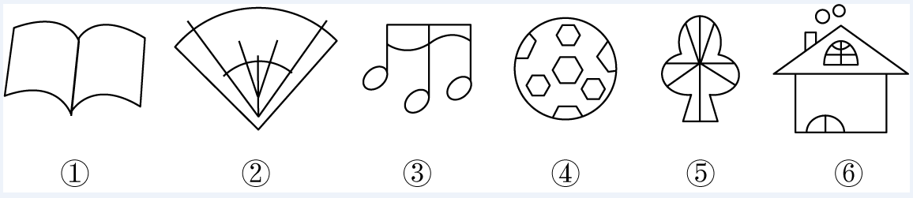
A.①②③，④⑤⑥
B.①②⑤，③④⑥
C.①③④，②⑤⑥
D.①④⑤，②③⑥
正确答案：C
第一步，观察特征。
题干图形存在直曲线特征明显，考虑属性类或数量类规律。
第二步，分组分类，根据规律进行分组。
①③④中直线和曲线的交点数为6，②⑤⑥中直线和曲线的交点数为9。
因此，选择C选项。
7 、 （单选题）（ ） 对于 司汤达 相当于 《高老头》 对于 （ ）
A.《红与黑》；巴尔扎克
B.《雾都孤儿》；雨果
C.《傲慢与偏见》；狄更斯
D.《战争与和平》；奥斯丁
正确答案：A，
分别将选项代入题干，确定逻辑关系。
A项：“《红与黑》”的作者是“司汤达”，二者属于作品与作者的对应关系，“《高老头》”的作者是“巴尔扎克”，二者属于作品与作者的对应关系，前后逻辑关系一致，符合；
B项：“《雾都孤儿》”的作者是狄更斯，排除；
C项：“《傲慢与偏见》”的作者是简•奥斯汀，排除；
D项：“《战争与和平》”的作者是列夫•托尔斯泰，排除。
因此，选择A选项。

8、 （单选题）麒∶麟
A.鲲∶鹏
B.凤∶凰
C.玄∶武
D.龙∶凤
正确答案：B
第一步，确定题干逻辑关系。
“麒”和“麟”二者属于并列关系，是同一物种的两种不同性别，雄性的称为“麒”，雌性的称为“麟”。
第二步，辨析选项。
A项：“鲲”和“鹏”是奇大无比的两种生物，二者属于并列关系，但无雌雄之分，排除；
B项：“凤”和“凰”二者属于并列关系，是同一物种的两种不同性别，雄性的称为“凤”，雌性的称为“凰”，与题干逻辑关系一致，符合；
C项：玄武，中国古代神话中的天之四灵之一，又名龟蛇，但“玄”和“武”之间无明显逻辑关系，与题干逻辑关系不一致，排除；
D项：“龙”和“凤”是两种不同的物种，“龙”为雄性，“凤”为雄，与题干逻辑关系不一致，排除。
因此，选择B选项。

9 、 （单选题）二氧化碳∶珊瑚骨骼∶腐蚀
A.物种灭绝∶动物∶威胁
B.天灾人祸∶物种∶减少
C.土壤沙化∶空气∶雾霾
D.气候变暖∶冰川∶消融
正确答案：D
第一步，确定题干逻辑关系。
“二氧化碳”会导致水体酸化，会“腐蚀”“珊瑚骨骼”，第一词与后两词属于因果对应关系。
第二步，辨析选项。
A项：“物种灭绝”是“动物”种类不可再生性的消失或破坏，“物种灭绝”本身就包含动物被威胁之意，与题干逻辑关系不一致，排除；
B项：“天灾人祸”会导致“物种”数量“减少”，“天灾”和“人祸”是两种事物，排除；
C项：“土壤沙化”会导致“雾霾”，“雾霾”是一种“空气”的状态，与题干对应方式不同，排除；
D项：“气候变暖”是导致“冰川”“消融”的原因，第一词与后两词属于因果对应关系，与题干逻辑关系一致，符合；
因此，选择D选项。
10 、 （单选题）由中晚唐到北宋，中国文化并未产生特别深刻的变化，但如果说不免物换星移，________也因为社会组织结构中平民阶级的兴起、社会生活中经贸活动因素的增加，逐渐形成不同的文化圈。其中主要的有两个，一个是士大夫文化圈，一个是平民文化圈。前者趋“雅”，后者趋“俗”，似乎是双轨的，这种情况________于宋代以后。当然“阳春白雪”同“下里巴人”并非完全________，有时，土大夫也受“俗”的影响，譬如理学家朱熹等人的文字加人了许多白话、俗语的成分；同时民间文化也受“雅”的影响，如工艺器物讲究精致和素雅的风格等。
填入画横线部分最恰当的一项是：
A.却 延续 隔离
B.确 沿续 剥离
C.确 延续 隔绝
D.却 沿续 分隔
正确答案：C
第一步，分析第一空。该处语境意在肯定“因为社会组织结构中平民阶级的兴起、社会生活中经贸活动因素的增加，逐渐形成不同的文化圈”。A项和D项“却”表转折关系，不符合语境，排除。
第二步，分析第二空。语境阐述的是不同文化的发展变化情况一直持续到宋代以后。B项“沿续”为“延续”的误用，排除。C项“延续”指持续下去，符合语境。答案锁定C项。
第三步，验证第三空。“隔绝”指隔断；不相往来。符合语境。
因此，选择C选项。
11、 （单选题）国家文化公园的建设将展示最具有独特性、生命力、影响力和传播力的文化________，人们在游览体验中感受文化、领悟文化，进而增强文化自信心和提升文化认同感，在心意相通里让文脉________流淌。在这一过程中国家文化公园实现了文化资源保护、利用和传承的统一。
依次填入划横线部分最恰当的一项是:
A.风景 永远
B.地标 持续
C.景物 长远
D.景观 永续
正确答案：D
第一步，分析第一空。根据“国家文化公园的建设将展示最具有独特性、生命力、影响力和传播力的文化_________”可知，横线处应填入修饰限定中心语“文化”的词语。A项“风景”指的是一定地区内由自然环境、建筑物等形成的可供人观赏的景象。符合文意。B项“地标”意为用来标示界线位置的目标物或地面上的显著标志，无法与“国家文化公园的建设”构成对应，排除B项。C项“景物”指景色和事物。符合文意。D项“景观”指一定区域呈现的景象。符合文意。
第二步，分析第二空。根据“在心意相通里让文脉_________流淌，在这一过程中国家文化公园实现了文化资源保护、利用和传承的统一”可知，文中表达的意思是文脉可以永远继续并传承下去。A项“永远”指时间长久，没有终止。体现不出传承之意，排除A项。C项“长远”指的是将来很长时间，只是侧重时间层面，体现不出传承之意，排除C项。D项“永续”指永远继续，文脉需要继续并传承下去，符合文意。
因此，选择D选项。
12 、 （单选题）“________________。”我国自古以来就有勤俭节约的光荣传统，尽管现在生活条件好了，但勤俭节约的传统美德还要坚持。在保证人民群众美好生活需要的前提下，减少不必要的资源消耗和浪费，在全社会形成以节约为荣、浪费为耻的文化氛围，形成节约资源、保护环境的消费习惯意义重大。
填入画横线处最恰当的一项是
A.谁知盘中餐，粒粒皆辛苦
B.由俭入奢易，由奢入俭难
C.财有限，费用无穷，当量入为出
D.一粥一饭，当思来处不易；半丝半缕，恒念物力维艰
正确答案：D
第一步，分析横线的下文语境。下文首先提到我国自古以来就有勤俭节约的光荣传统，现在社会物质条件好了仍要坚持勤俭节约的传统美德。接着指出勤俭节约对于全社会形成以节约为荣、浪费为耻的文化氛围，形成节约资源、保护环境的消费习惯意义重大。根据话题一致的原则可知横线处的话题为在现代社会坚持勤俭节约的必要性。
第二步，对比选项。D项强“一粥一饭，当思来处不易；半丝半缕，恒念物力维艰”，出自《朱子家训·全文》，释义：对于一顿粥或一顿饭，我们应当想着来之不易；对于衣服的半根丝或半条线，我们也要常念着这些物资的产生是很艰难的，强调我们应该好好珍惜。
因此，选择D选项。
13 、 （单选题）打动我们的，除了信中流淌的那些________而充满情怀的表达，还有写信这种方式。说它________，是因它在社交媒介如此发达、信息传播如此迅捷的时代显得格外传统。说它________是因它需要坐下来细细体味、静静琢磨，一个字一个字地敲，走近人的心灵深处去对话交流。
依次填入划横线部分最恰当的一项是：
A.真实 老旧 死板
B.真诚 老旧 死板
C.真实 古老 笨拙
D.真诚 古老 笨拙
正确答案：D
第一步，分析第一空。所填词语与“充满情怀”语义相近，“充满情怀”强调有感情。A项和C项“真实”指跟客观事实相符合、不假。B项和D项“真诚”指真实、诚恳。二者相比较，“真诚”更侧重于情感，且与“表达”搭配恰当，排除A项和C项。
第二步，分析第二空。根据后文“细细体味”“静静琢磨”“走近人的心灵深处”“对话交流”可知，作者对于传统的书信表达方式持积极态度。B项“老旧”指陈旧、过时，偏消极，与文段感情色彩不符，排除B项。D项“古老”指经历了久远年代的，体现出书信的历史感，对应“传统”，符合语境。答案锁定D项。
第三步，验证第三空。“笨拙”置于此处，表示书信不那么迅速、便捷地传递信息，需要人们细细品味、琢磨，符合语境。
因此，选择D选项。
14 、 （单选题）伴随文化产业的不断创新发展，文创产品不再________于杯子、笔记本、帆布袋等传统样式。出版业、博物馆、非遗技艺都在跨界融合中结合自身特点，积极拥抱新领域，________让市场认可且具经济价值的创新产品。
填入划横线处最恰当的一项是：
A.拘泥 研发
B.倾向 立志
C.挑战 争取
D.束缚 渴望
正确答案：A
第一步，分析第一空。根据“伴随文化产业的不断创新发展”可知，文段想表达的意思应该是文创产品不再局限于传统样式。A项“拘泥”指拘束，不自然，符合语境。B项“倾向”指偏于赞成；C项“挑战”指刺激对方出来和自己较量。两者均语义不符，排除B项和C项。D项“束缚”指使受到约束限制，不能和“于”搭配，排除D项。答案锁定A选项。
第二步，验证第二空。“研发创新产品”搭配得当，符合语境。
因此，选择A选项。
15 、 （单选题）长期以来，人民调解员队伍以兼职为主。兼职人民调解员的优势是容易发挥基层社会各行各业的力量，国家投入人力成本和财政成本比较低。但同时，由于兼职调解员在时间精力、专业素质等方面受限，制约了调解工作的有效开展。一方面，矛盾纠纷主体更加多元、类型更加多样，调解难度不断加大；另一方面，人民群众的权利意识、法治意识不断增强，对矛盾纠纷化解质效提出了更高要求。这些都需要人民调解员投入更多的时间和精力，具备较高的政策水平、法律素养和专业知识。
这段文字接下来最可能说的是：
A.兼职人民调解员的局限性
B.人民调解制度的发展过程
C.建立人民调解员专职队伍的举措
D.人民调解员应当具备的专业素养
正确答案：C
第一步，分析文段，重点关注尾句。文段前两句介绍了人民调解员队伍的现状和兼职人民调解员的优势，接着通过转折词“但”引出了兼职人民调解员的不足之处，最后进行总结，即社会需要更专业的人民调解员。故文段接下来最可能还会沿着这个话题继续说下去。
第二步，对比选项。C项符合要求。A、D项文段已提及，下面不会再重复赘述，排除。B项与文段尾句话题不一致，排除。
因此，选择C选项。
16、 （单选题）历史上许许多多仁人志士在与挫折斗争中做出了不平凡的业绩。司马迁在遭受宫刑之后，发愤著书，写出了被鲁迅誉为“史家之绝唱，无韵之离骚”的名著《史记》。音乐家贝多芬，一生遭遇的挫折是难以形容的，他17岁失去母亲，26岁耳聋，接着又陷入了失恋的痛苦之中。对一个音乐家来说，这打击是多么的大啊！可贝多芬不消沉、不气馁，他在一封信中写道：“我要扼住命运的咽喉，它妄想使我屈服，这绝对办不到。”他始终顽强地生活，艰难地创作，成为世界不朽的音乐家。
这段话主要支持了这样一种论点，是：
A.只有经历挫折才能成就不平凡的业绩
B.仁人志士因为扼住命运的咽喉，所以成功了
C.挫折虽给人带来痛苦，但它往往可以磨炼人的意志
D.历史长河中，大批伟大人物坚持与磨难斗争并成就非凡
正确答案：D，
第一步，分析文段。文段首先提出观点“历史上许许多多仁人志士在与挫折斗争中做出了不平凡的业绩”，接着通过“司马迁”和“贝多芬”这两个实例对该观点加以论证。文段结构为“总—分”，主旨句是第一句。
第二步，对比选项。D项是对重点句的同义替换。A项“只有……才能”必要条件关系属于无中生有。B项“扼住命运的咽喉”属于例子部分的内容，非重点。C项缺少话题词“不平凡的业绩”，偏离文段重点。
因此，选择D选项。

17、 （单选题）生活水平节节攀升，带来精神文化需求________，旅游散心成为不少人的生活常态，________成为人们追求美好生活的生动注脚，文明旅游也日益成为共识，但文明不是喊出来的，而要体现在举手投足之中，折枝、攀爬、踩踏等行为屡禁不止，原因就是一些游客自以为________，忽视了对自身行为举止的约束。
依次填入划横线部分最恰当的一项是：
A.与日俱增 不负韶华 无足挂齿
B.水涨船高 不负春光 无伤大雅
C.水涨船高 不负光阴 无足轻重
D.与日俱增 不负日月 无关紧要
正确答案：B
第一步，分析第一空。上文提到随着生活水平的提高，精神文化需求也随之增加，B项、C项“水涨船高”比喻事物随着它所凭借的基础的提高而提高，符合语境。A项、D项“与日俱增”形容增长得很快，不体现一个事物随另一个事物的变化而变化，不符合语境，排除。
第二步，第二空不容易排除，分析第三空。根据“一些游客……忽视了对自身行为举止的约束”可知，该空应体现“一些游客不知道自身的行为会造成的影响”这一含义。B项“无伤大雅”指对主要方面没有妨害，符合语境。而C项“无足轻重”强调无关紧要，不如B项贴切，排除。
因此，选择B选项。
18、 （单选题）著名教学论专家杨启亮先生的话震越心灵:“每每看到越来越多的学生不喜欢写字，不喜欢汉语言文学，不喜欢千古传诵的诗词歌赋，________无知于中国传统文化，就像看到黄河断流一样，会________感慨却欲哭无泪，这真是令人________的语文教学的命运……”
填入横线部分最恰当的一项是：
A.茫然 凄然 心急
B.茫然 凄然 心碎
C.凄然 茫然 心烦
D.凄然 茫然 心焦

正确答案：B
第一步，分析第一空。根据语境可知，该空和“无知”意思相近，形容中国学生不喜欢汉语言文学，不喜欢诗词歌赋，是对中国传统文化的一种态度。C项、D项中的“凄然”的意思是凄凉悲伤，语义过重，不符合语境，排除C、D两项。
第二步，分析第三空。“这”指代前面内容，“黄河断流”“欲哭无泪”这两个词对应的应该是“心碎”，A中的“心急”侧重于“心里急躁”，不符合文意，排除A项。
因此，选择B选项。

19 、 （单选题）“洛阳纸贵”原指西晋都城洛阳之纸，因大家争相传抄左思的作品《三都赋》，以致货缺而贵。这体现的经济学常识是：
A.商品价值决定商品价格
B.供求关系影响商品价格
C.通货膨胀影响市场价格
D.宏观调控调节市场价格
正确答案：B
第一步，本题考查马克思主义政治经济学知识。
第二步，“洛阳纸贵”原指西晋都城洛阳之纸，因大家争相传抄左思的作品《三都赋》，以致一时供不应求，货缺而贵。因此，造成“洛阳纸贵”的原因是供不应求。体现了供求关系影响商品的价格。
因此，选择B选项。
拓展
A项：“商品价值决定商品价格”是由价值规律决定的，价值规律是商品生产和商品交换的基本经济规律。即商品的价值量取决于社会必要劳动时间，商品按照价值相等的原则互相交换。也就是说，商品价格的高低，取决于社会必要劳动时间，即凝结在商品中无差别的人类劳动的多少来决定。但“商品价值决定商品价格”不能体现出“洛阳纸贵”这种供需决定价格的经济现象。A项错误。
C项：“通货膨胀影响市场价格”是指发生通货膨胀时，商品价格随着社会整体价格水平而上涨。“洛阳纸贵”是指人们对某一商品的追求，而导致的“物以稀为贵”，并不属于通货膨胀。C项错误。
D项：“宏观调控调节市场价格”是指国家力量进行调控市场价格，主要有经济手段、法律手段、行政手段三种。而“洛阳纸贵”是民间自发的市场行为，并没有国家的干预。D项错误。
20、 （单选题）芸芸众生中的一些人，放不下自己的身段，觉得到了某个年龄某个职位，就一定要有怎样的标配，略有不足，就觉得________。这样的人________又乏味，当把自己套进一个标准里面，就难免变得坚硬无趣，________。其实，聪明的活法，是可以把生活过得有弹性，能屈能伸，能进能退。
依次填入划横线部分最恰当的一项是：
A.无奈 固执 斤斤计较
B.屈就 刻板 作茧自缚
C.失落 平庸 形如槁木
D.不满 可悲 碌碌无为
正确答案：B
第一步，从第二空和第三空突破。根据“其实，聪明的活法，是可以把生活过得有弹性，能屈能伸，能进能退”可知，尾句通过“其实”与前句构成转折关系，也就是前句表达的是“这样的人把自己套进标准中，活得没有弹性、非常死板”，即第二空和第三空所填词语均含有“没有弹性、死板、受束缚”之意。先看第二空，A项“固执”表示性情或态度古板执著，不愿变通；B项“刻板”比喻呆板没有变化。二者均可与尾句构成转折，符合文意。C项“平庸”指普通、寻常而不突出，碌碌无为；D项“可悲”指令人伤心的。二者均无法与尾句构成转折，排除C项和D项。再看第三空，A项“斤斤计较”表示只对无关紧要的事过分计较，语义不符，排除A项。B项“作茧自缚”意思是春蚕吐丝为茧，将自己裹缚其中，比喻弄巧成拙，自作自受，可以表示“自己受到束缚”的意义，符合文意。答案锁定B选项。
第二步，验证第一空。“屈就”表示迁就，符合文意。
因此，选择B选项。
21、 （单选题）近年来，人们的生活条件越来越好，对旅游________的要求也越来越高。从前到此一游、________的旅游方式已逐渐被深度体验、注重文化与互动的旅游方式所替代，正是在这种背景下，文化与旅游融合的发展方式________，并成为热点。
依次填入划线部分最恰当的一项是：
A.质量 浮光掠影 脱颖而出
B.环境 浅尝辄止 蔚然成风
C.品质 走马观花 应运而生
D.生态 蜻蜓点水 蔚为大观
正确答案：C
第一步，突破口在第三空。根据“正是在这种背景下，文化与旅游融合的发展方式……”可知，文段要表达的意思应该是文化与旅游融合的发展方式在这种背景下产生了，所填词要表示顺应时机而产生之意。C项“应运而生”指随着某种形势而产生，符合语境。A项“脱颖而出”比喻人的才能全部显示出来，侧重显露，没有“产生”的意思，不符合语境，排除A项。B项“蔚然成风”形容一件事情逐渐发展、盛行，形成一种风气，侧重流行，应该是先产生，而不能一开始就流行，不符合语境，排除B项。D项“蔚为大观”指丰富多彩，成为盛大的景象，语义不符，排除D项。答案锁定C选项。
第二步，验证第一空和第二空。“品质”指物品的质量，照应“人们的生活条件越来越好”，符合语境。“走马观花”比喻粗略地观察事物，可以和“到此一游”构成并列关系，而且和后文的“深度体验”构成反向照应，符合语境。
因此，选择C选项。
22、 （单选题）下列关于能量与温度之间关系的说法正确的是：
A.亘古不化的冰山没有能量
B.温度高的物体其能量一定也高
C.绕地卫星在近地点时的势能最大
D.水被用来做汽车冷凝剂是因为其比热容大
正确答案：D
第一步，本题考查物理知识。
第二步，常见液体和固体物质中，水的比热容最大。因此升高（或下降）单位温度所吸收（或放出）的热量更多。因此，水常被用作冷却剂或防凝剂。D项表述正确。
因此，选择D选项。
拓展
A项：一切物体都具有内能，内能是能量的一种，因此冰山也有能量。A项错误。
B项：内能的大小不仅与温度有关，还与分子数目、物质状态有关，因此温度高的物体能量不一定也高。B项错误。
C项：近地点动能最大，重力势能最小。因近地点距地球的高度最小，所以势能最小，速度最大所以动能最大。选项C中表述为近地点势能最大。C项错误。
23 、 （单选题）下列五种包装箱指示标识的含义，正确的是：
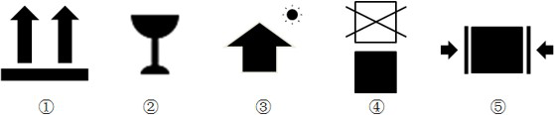
①表示此方向向上
②表示小心轻放
③表示放在有阳光的地方
④表示不能放在顶层
⑤表示禁止挤压
A.①②
B.①②③
C.②③④
D.①②④⑤
正确答案：A
第一步，本题考查指示标识。
第二步，①表示向上，表明运输包装件的正确位置是竖直向上,正确。
②表示易碎品，应该小心轻放，正确。
③是防止暴晒，该包装不能放在太阳下暴晒，错误。
④表示禁止堆码，该包装件不能堆码并且其上也不能放置其他负载，错误。
⑤表示由此夹起，表明装运货物时夹钳放置的位置，错误。综上，③④⑤的解释不正确，应选①②。
因此，选择A选项。
24 、 （单选题）五禽戏是依据中医基础理论创编的一种传统养生健身拳法。关于五禽戏的说法错误的是：
A.五禽戏的创编者是华佗
B.五禽戏对后世医学的发展有重要的影响
C.五禽戏模仿的是虎、鹿、熊、猿、鸟的动作
D.五禽戏已经获批国家级物质文化遗产项目
正确答案：D
第一步，本题考查非物质文化并选错误项。
第二步，五禽戏是中国传统养生的一个重要方法，其创编者是华佗，2011年被国务院命名为第三批国家级非物质文化遗产项目。“国家级物质文化遗产”说法错误。
因此，选择D选项。
拓展
A项：五禽戏是中国传统养生的一个重要功法，是华佗在《庄子》“二禽戏”（熊经鸟伸）的基础上创编的。
B项：五禽戏是中国民间广为流传的健身方法之一，能强身健体，对后世医学的发展有重要的影响。
C项：五禽戏通过模仿虎、鹿、熊、猿、鸟（鹤）五种动物的动作，可达到动中求静、刚柔并济、内外兼备的效果。
25 、 （单选题）下列属于民事法律行为的是：
A.甲在回家的路上捡到一部手机
B.甲在小区倒车时撞上路边的小孩
C.甲每天搭乘同事乙的车上下班
D.甲承诺为乙的贷款承担保证责任

正确答案：D，
第一步，本题考查民法。
第二步，民事法律行为，是民事主体之间设立、变更、终止民事权利义务关系的行为。根据民法原理，国家允许民事主体依照自身意愿，与他方自由构建民事法律关系，并保障其权利义务的顺利履行。而这种私权关系的构建是通过当事人的特定行为来实现的，该行为即民事法律行为。在债的发生根据中，侵权、不当得利、无因管理，均属于事实行为，并非民事法律行为。D项甲承诺为乙的贷款承担保证责任符合题意。
因此，选择D选项。
26、 （单选题）习近平总书记指出，粮食安全是“国之大者”。保障粮食等重要农产品供给安全，是“三农”工作头等大事。下列有关我国粮食生产安全的表述不准确的是：
A.我国粮食总产量连续八年稳定在1.3 万亿斤以上
B.2021年我国启动了国家大豆和油料产能提升工程
C.2021年我国人均粮食产量超过480公斤，高于国际公认的粮食安全线
D.我国农业机械化、智能化发展迅速，截至2022年9月，农作物耕种收综合机械化率超过70%
正确答案：B
第一步，本题考查时政并选错误项。
第二步，2022年中央一号文件提出，2022年我国将大力实施大豆和油料产能提升工程。2022年农业农村经济运行情况新闻发布会表示，2022年国家启动实施了大豆和油料产能提升工程。并非2021年。B项错误，当选。
因此，选择B选项。
拓展
A项：国家统计局公布，2022年我国粮食总产量13731亿斤，比上年增加74亿斤，增长0.5%，粮食产量连续8年稳定在1.3万亿斤以上。A项正确，排除。
C项：中共中央宣传部就新时代的乡村振兴有关情况举行发布会，农业农村部副部长邓小刚2022年6月27日表示，2021年我国粮食产量再创历史新高，达到13657亿，人均粮食占有量达到483公斤，高于国际公认的400公斤粮食安全线，做到了谷物基本自给、口粮绝对安全。C项正确，排除。
D项：农业机械化是现代农业发展的必由之路。近年来，我国大力推进农业机械化、智能化发展，粮食生产进入机械化主导的新阶段，截至2022年9月，农作物耕种收综合机械化率超过72%，各主要粮食作物耕种收综合机械化率均超过80%。D项正确，排除。

27、 （单选题）小张开车经高速公路从甲地前往乙地。该高速公路限速为120千米/小时。返程时发现有1/3的路段正在维修，且维修路段限速降为60千米/小时。已知小张全程均按最高限速行驶，且返程用时比去程用时多30分钟，则甲、乙两地距离为多少千米？
A.150
B.160
C.180
D.200
解法一：第一步，本题考查行程问题。
第二步，除正在维修路段外，其余路段速度不变，用时也相同，故1/3正在维修的路段，返回时比去时多用30分钟，即0.5小时，设去程时该路段用时t小时，那么返回时用时（t＋0.5）小时，可列方程：120t＝60（t＋0.5），解得t＝0.5，那么该段路程为120×0.5＝60（千米），全程为60×3＝180（千米）。
因此，选择C选项。
解法二：第一步，本题考查行程问题，用比例法解题。
第二步，120千米/小时与60千米/小时，速度之比为2∶1，速度与时间成反比，所需时间之比为1∶2，返程比去程用时多30分钟，可知1份时间为30分钟（去程30分钟、返程60分钟），全程的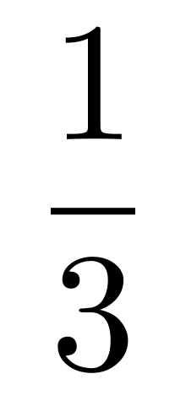去程用时30分钟＝0.5小时，甲、乙两地距离为120×0.5×3＝180（千米）。
因此，选择C选项。
28、 （单选题）用边长为0.2m的正三角形地砖铺满一块边长为1m的正六边形地面，需要多少块地砖？
A.30
B.60
C.150
D.180
正确答案：C
解法一：第一步，本题考查几何问题，属于平面几何类。
第二步，一个边长为1m的正六边形可以分解成6个边长为1m的正三角形，正三角形的地砖边长为0.2m，正六边形分解出来的正三角形和正三角形地砖的边长比为1∶0.2=5∶1，因此面积比为25∶1，如图所示，即一块分解出来的正三角形需要25块地砖，正六边形可以分解成6个正三角形，因此共需要150块地砖。
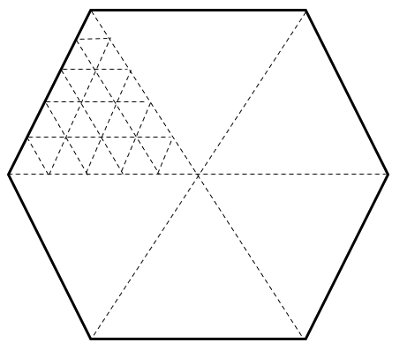
因此，选择C选项。
解法二：第一步，本题考查几何问题，属于平面几何类。
第二步，一个边长为1m的正六边形可以分解成6个边长为1m的正三角形，和正三角形地砖的边长比为1∶0.2=5∶1，因此面积比为25∶1，那么需要的小正三角形地砖肯定是25的倍数，只有C符合。
因此，选择C选项。
29 、 （单选题）一个房间地面为4.8×6米的标准长方形，现用30×30厘米或60×60厘米的瓷砖铺满该房间地面，两种情况下瓷砖之间缝隙的总长度分别为x米和y米。则x和y的差值为：
A.96
B.48
C.24
D.192
正确答案：A，
第一步，本题考查基础应用题。
第二步，4.8×6米的长方形用30×30厘米的瓷砖铺时，长宽分别需要20块×16块，内部之间的缝隙有长15条，宽19条，总长度x=6×15＋4.8×19；用60×60厘米的瓷砖铺时，长宽分别需要10块×8块，内部之间的缝隙有长7条，宽9条，总长度y=6×7＋4.8×9，则x－y=（6×15＋4.8×19）－（6×7＋4.8×9）=6×8＋4.8×10=96（米）。
因此，选择A选项。
30 、 （单选题）已知一个箱子中装有12件产品，其中有2件次品。若从箱子中随机抽取2件产品进行检验，则恰好抽到1件次品的概率是：
A.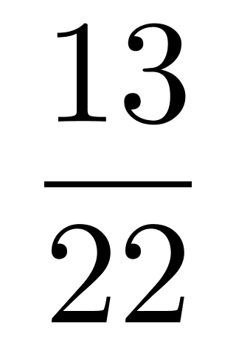
B.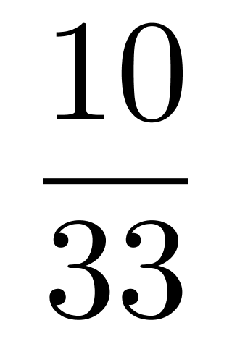
C.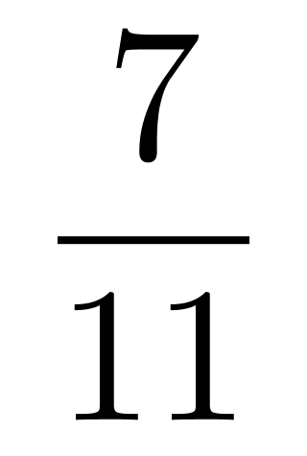
D.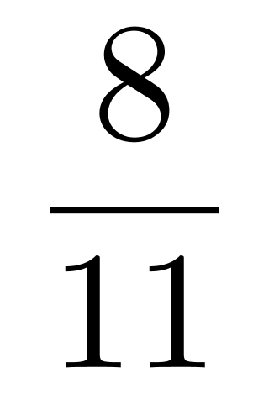
正确答案：B
第一步，本题考查概率问题。
第二步，一个箱子装有12件产品，其中2件次品，则有12－2＝10（件）非次品，随机抽出2件产品，恰好有1件次品，则抽出的另1件为非次品。那么抽出的2件产品恰好是1件次品1件非次品有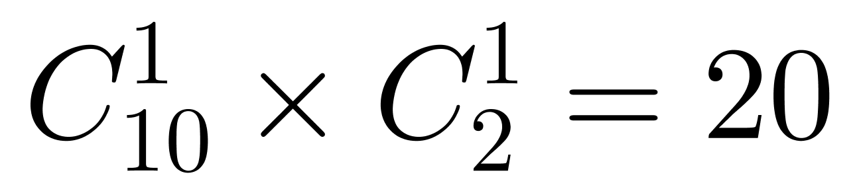（种），而总情况数为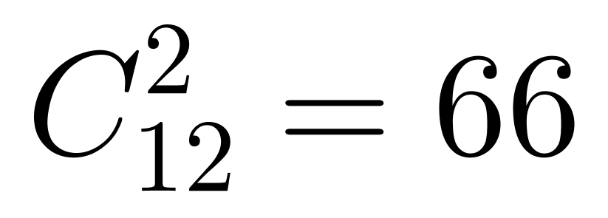（种），故抽取2件产品恰好有1件次品的概率为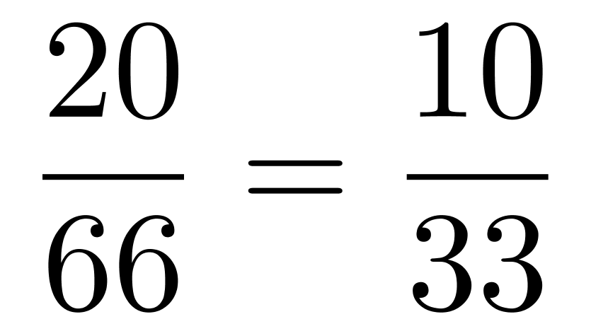。
因此，选择B选项。

